校园安全防范管理系统的设计与实现

- 本周课题推进情况：
1、按照老师您的要求重构了页面，使页面更加美观，主要改动如下：
①进一步增加了文字与背景的对比度；
②删除了大量无关紧要的css样式，使页面更加简洁（参考上一次周报），但页面整体布局不变；
③左侧边栏由原来的占页面宽度20%调整为25%；
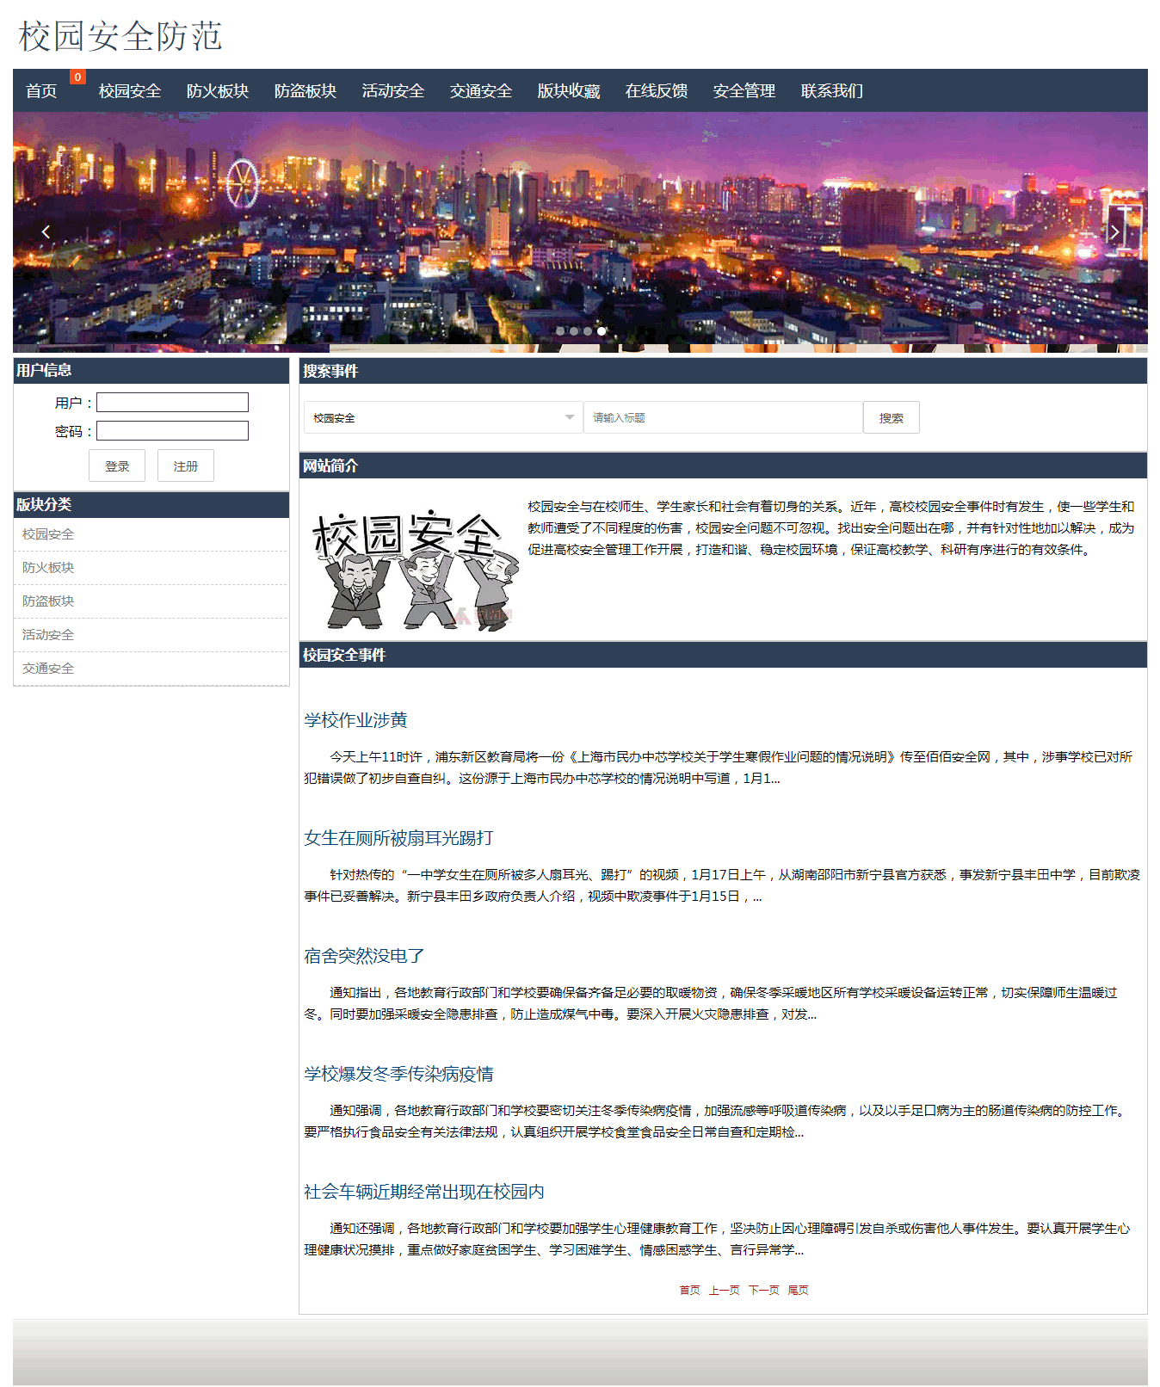图 1PC端主页面

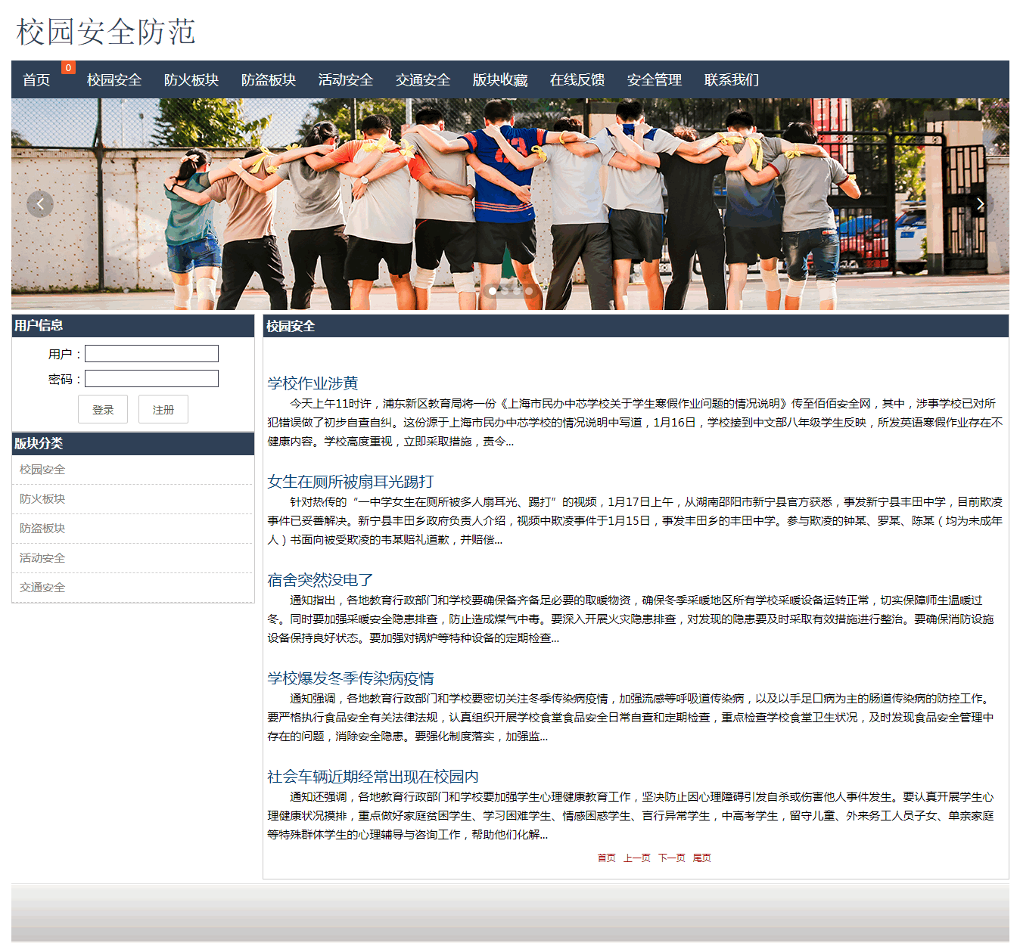
图 2 校园安全页面
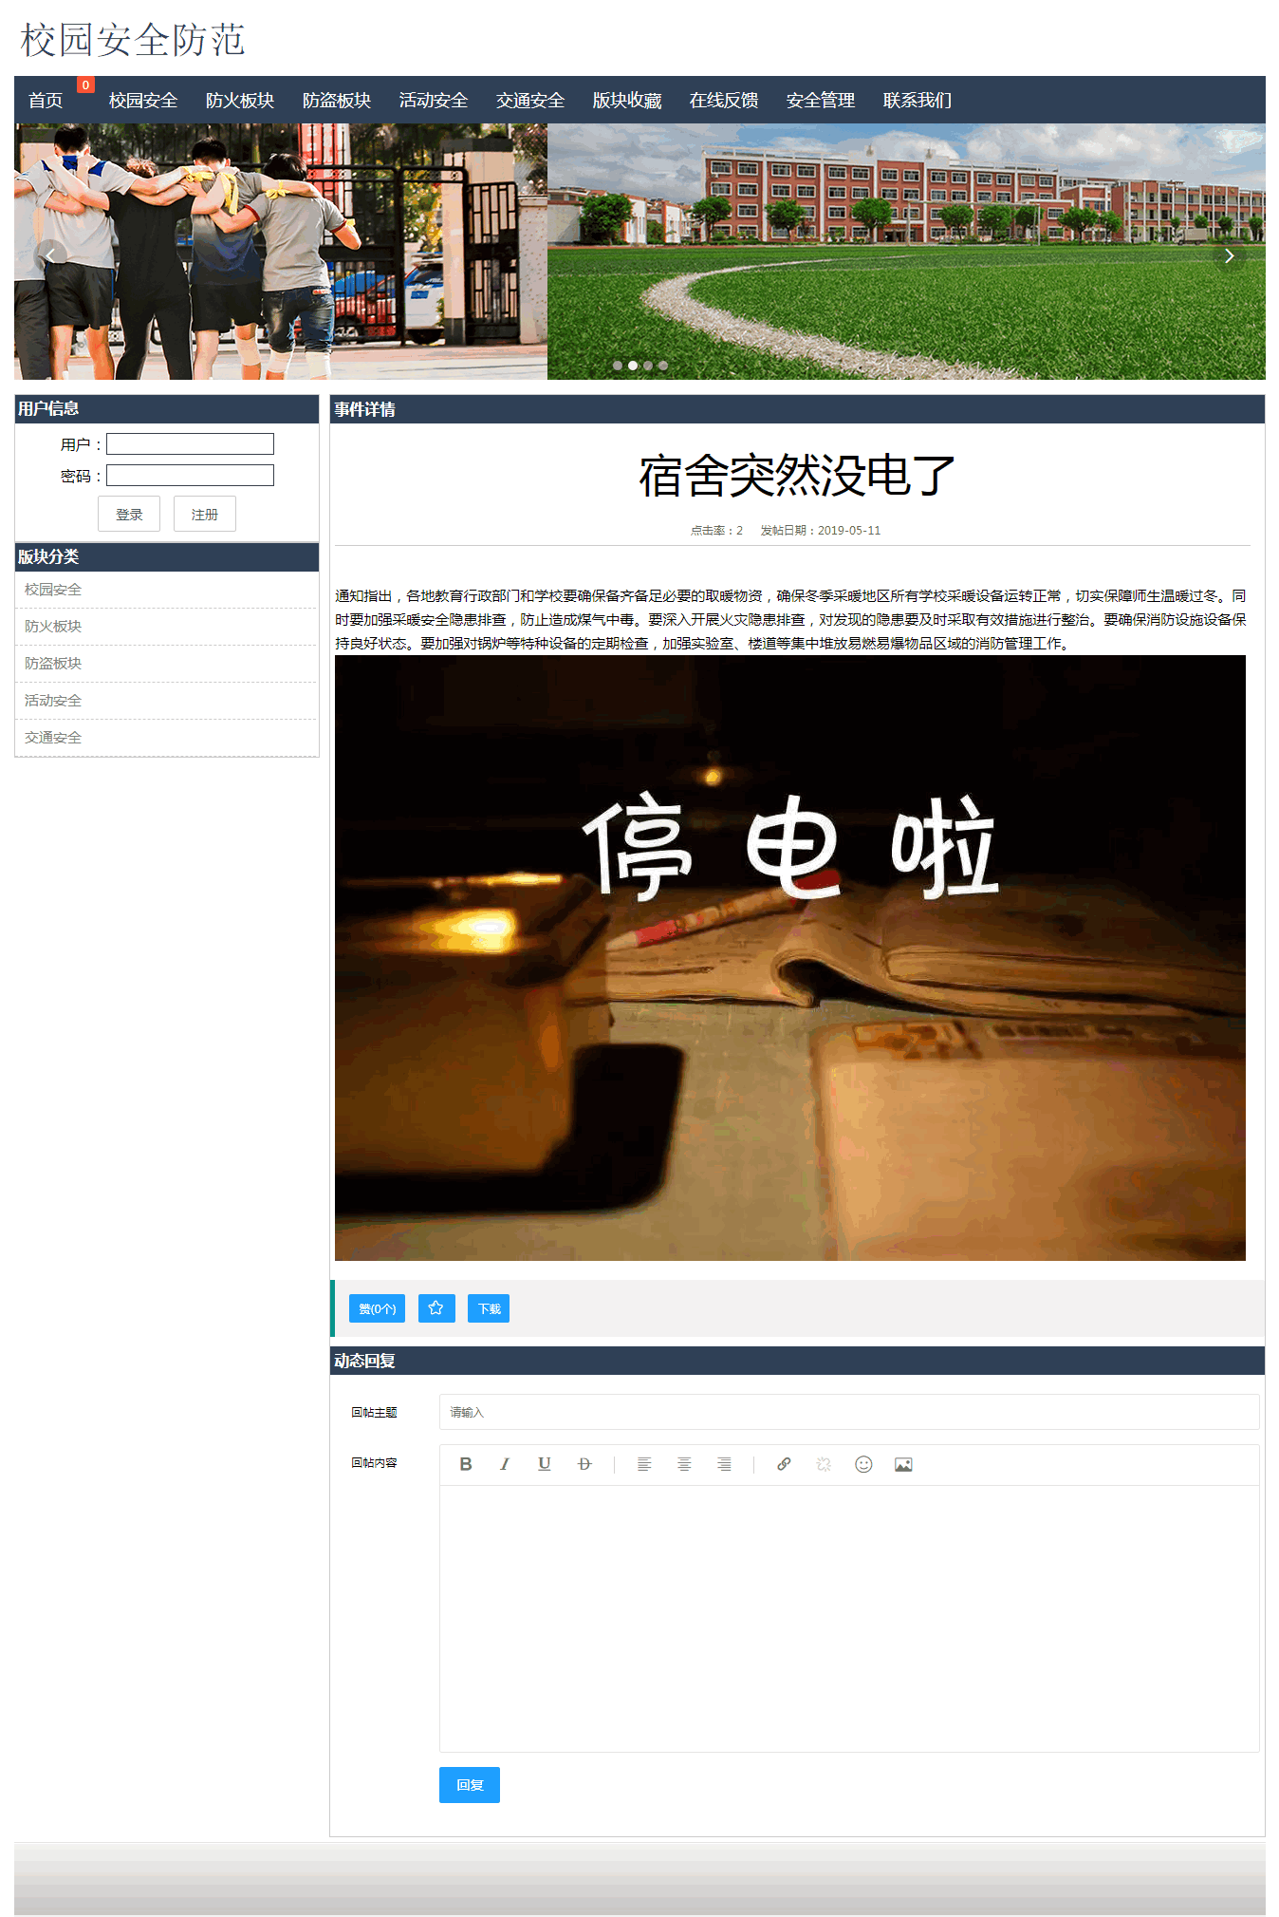
图 3 安全事件详情页面
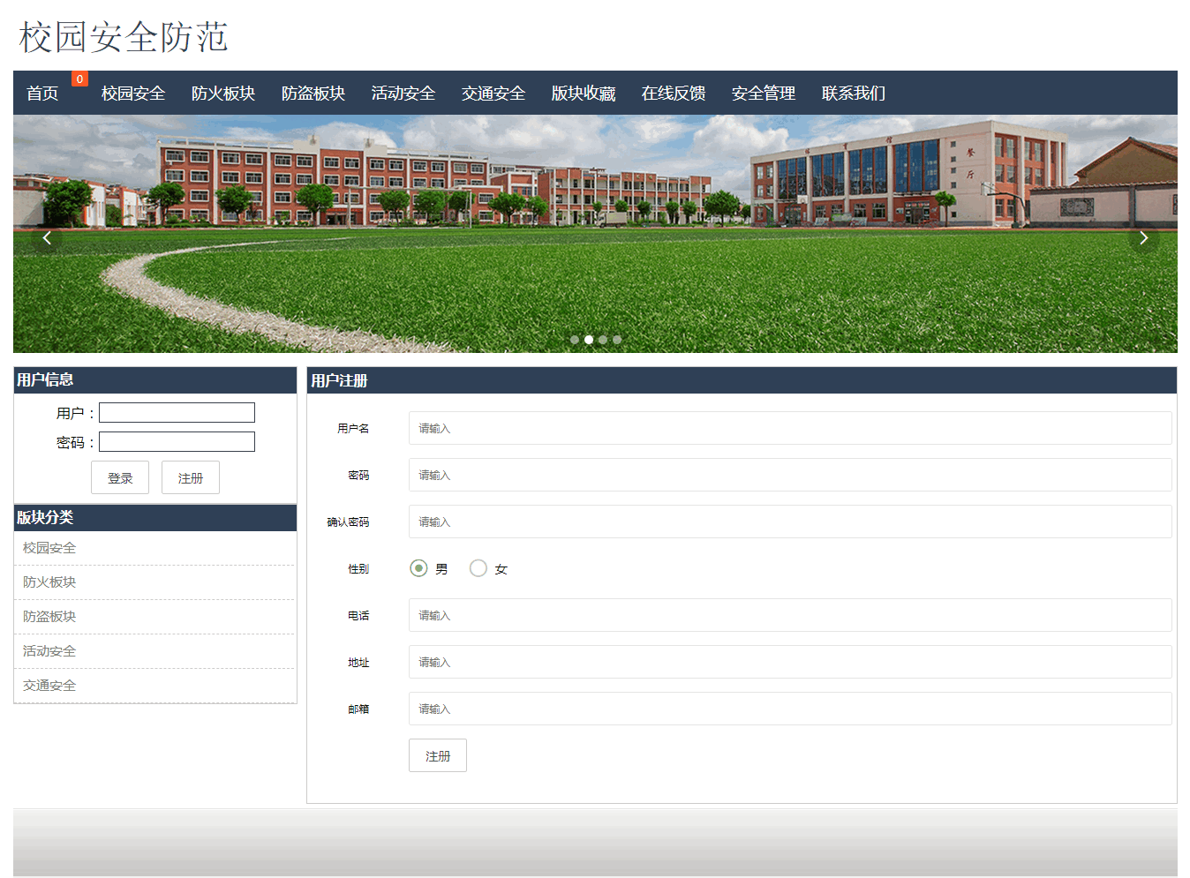
图 4 用户注册页面
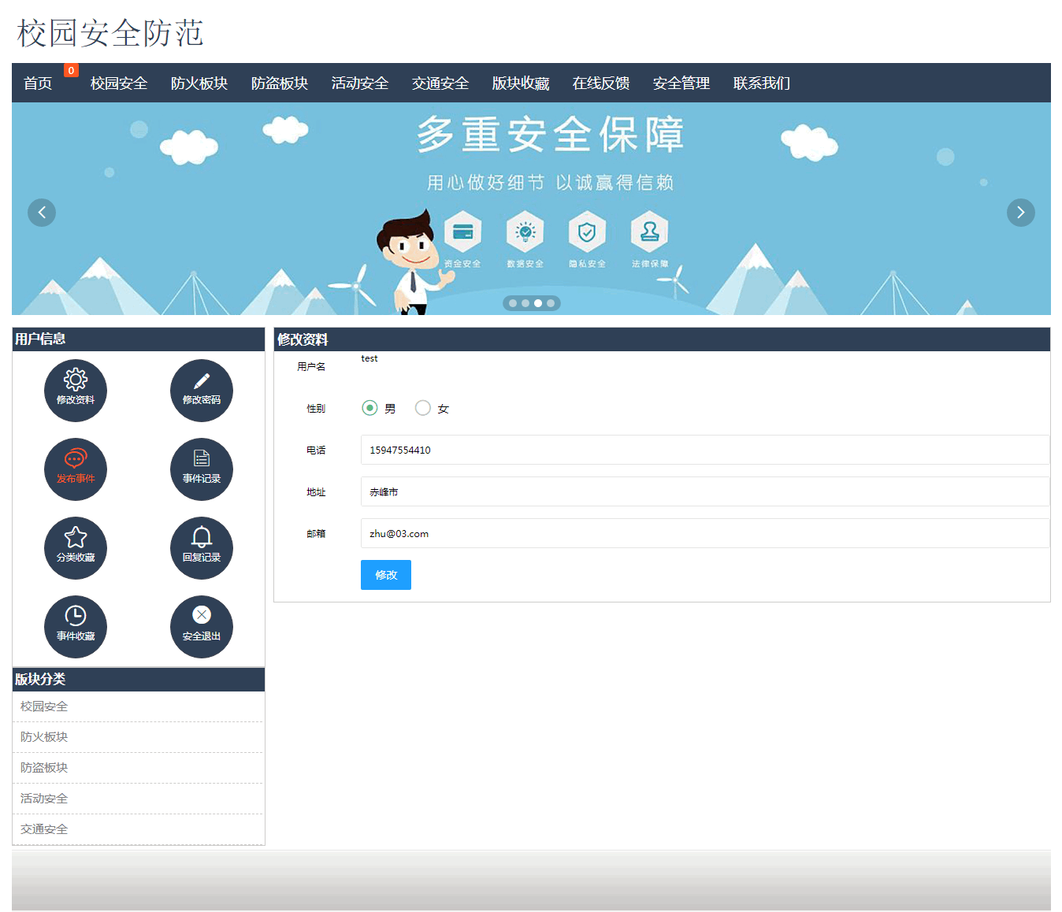
图 5 修改个人信息页面

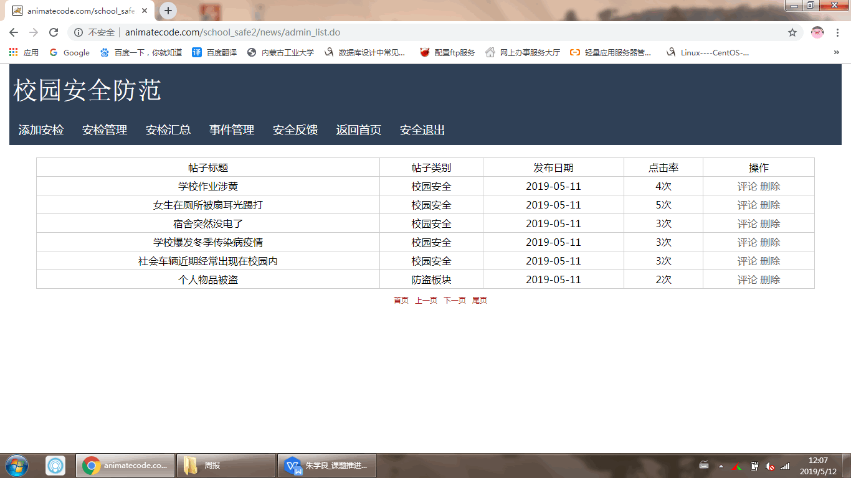
图 6 安全事件管理页面

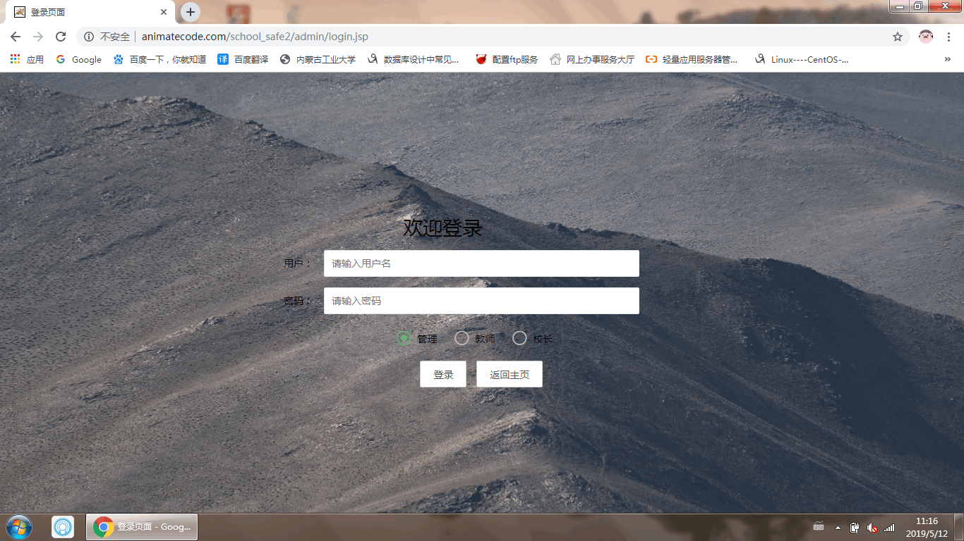
图 7 安全管理登录页面

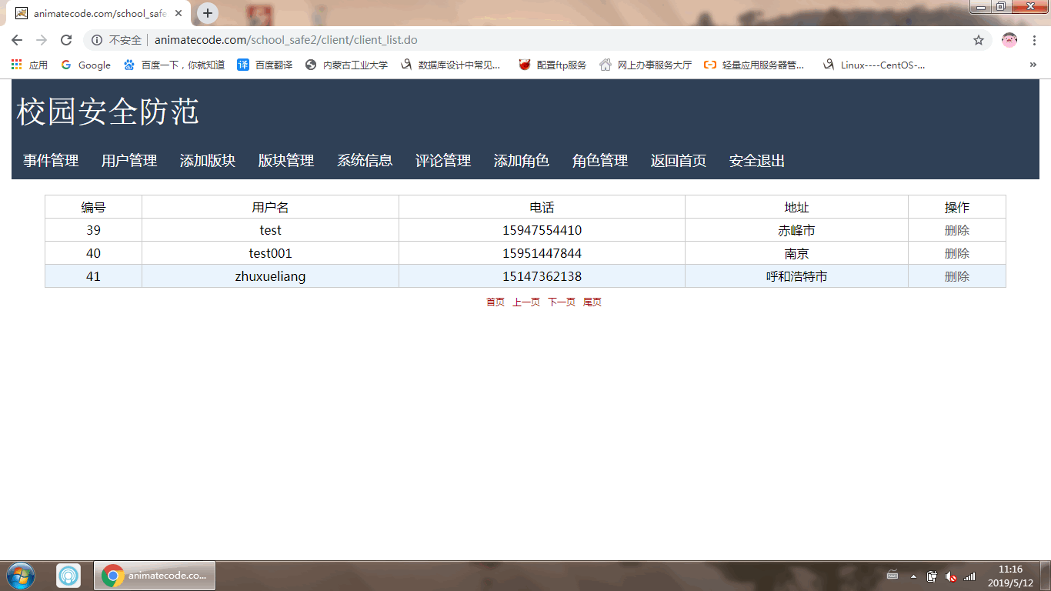
图 8 前台用户管理页面

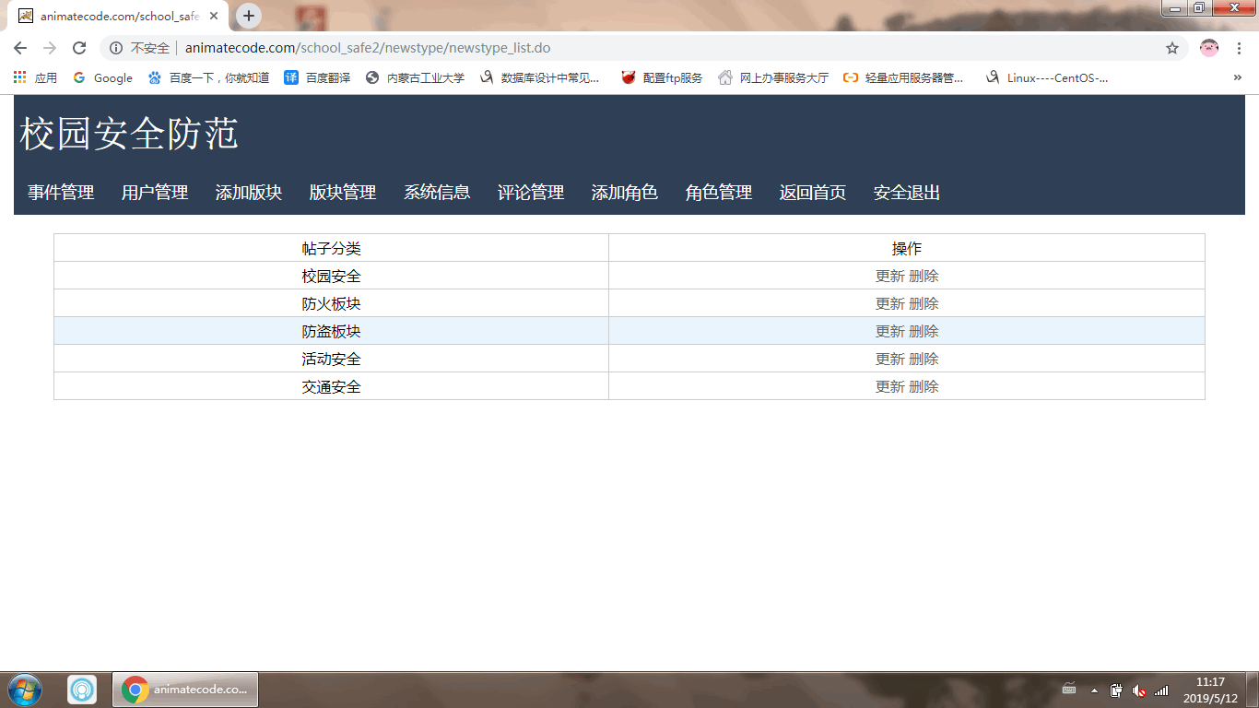
图 9 安全板块管理页面

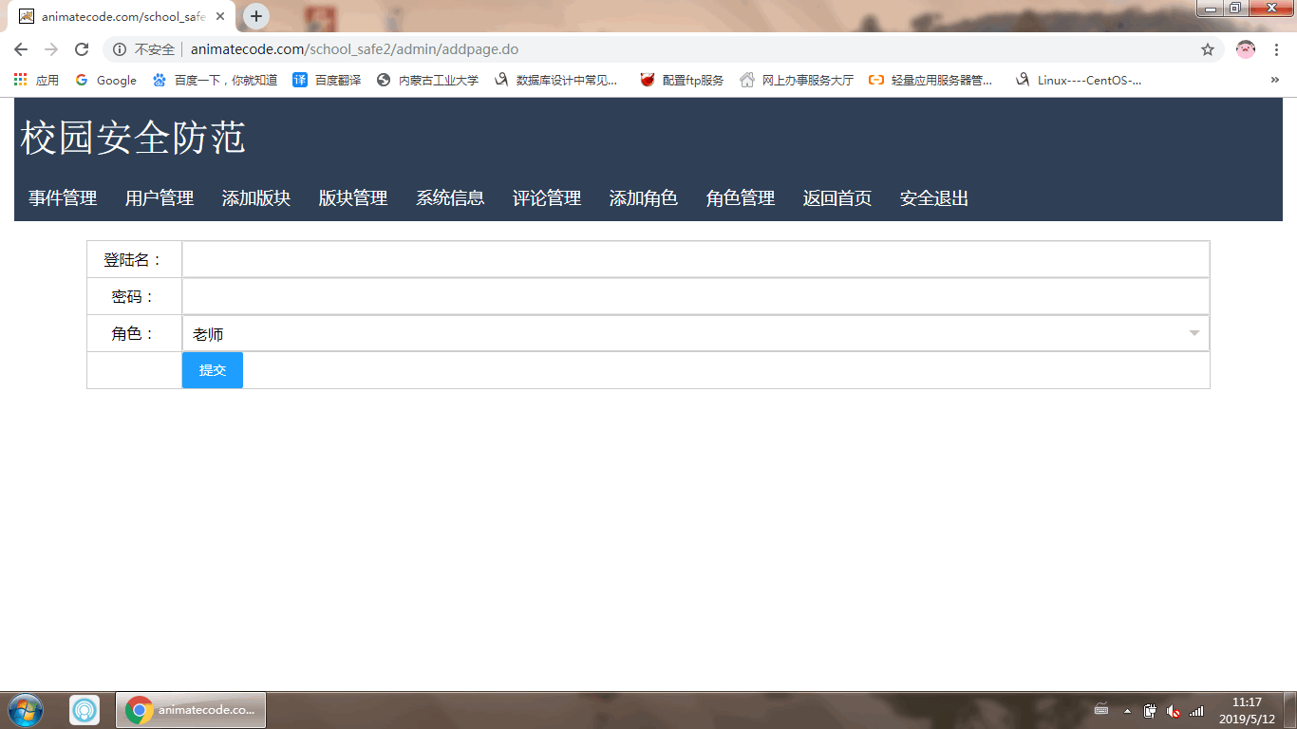
图 10 管理员添加管理角色页面

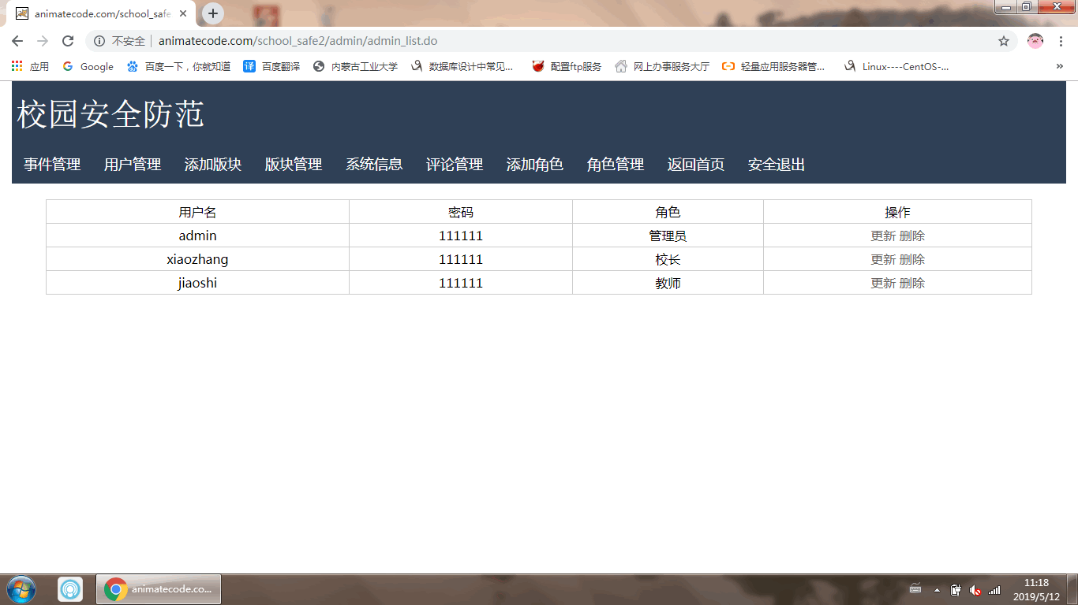
图 11 管理员管理管理角色页面

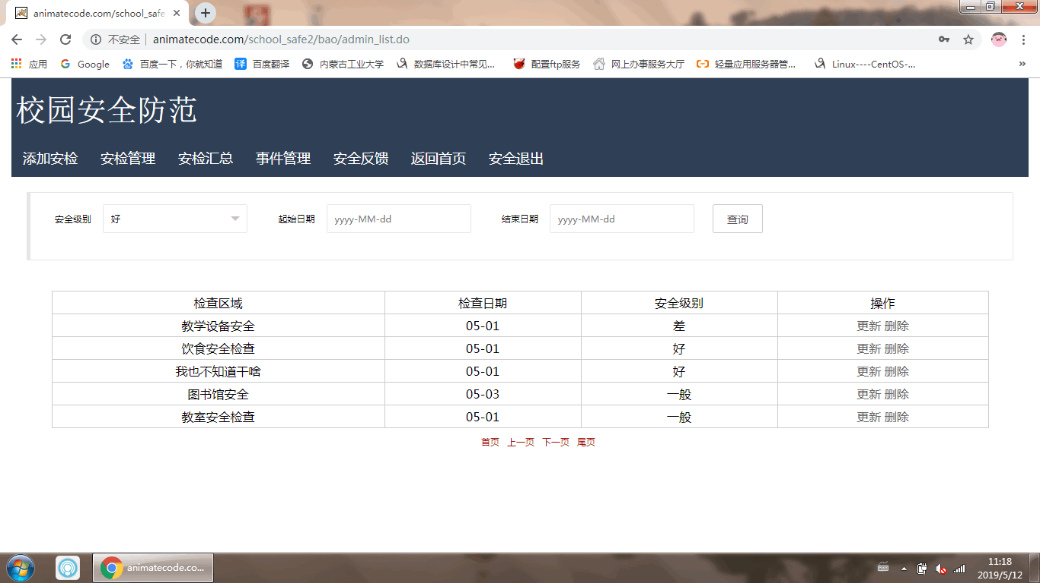
图 12 安检管理页面

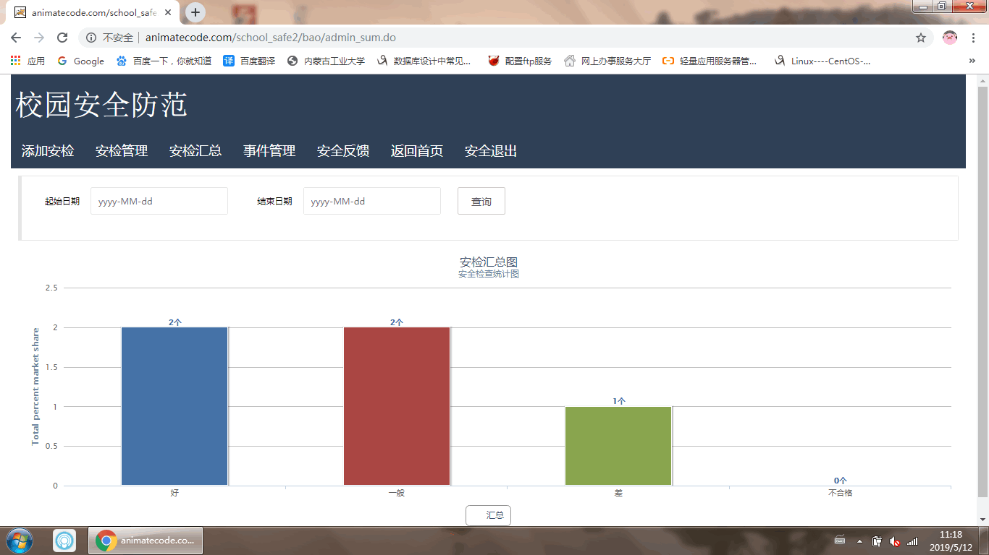
图 13 安检汇总页面

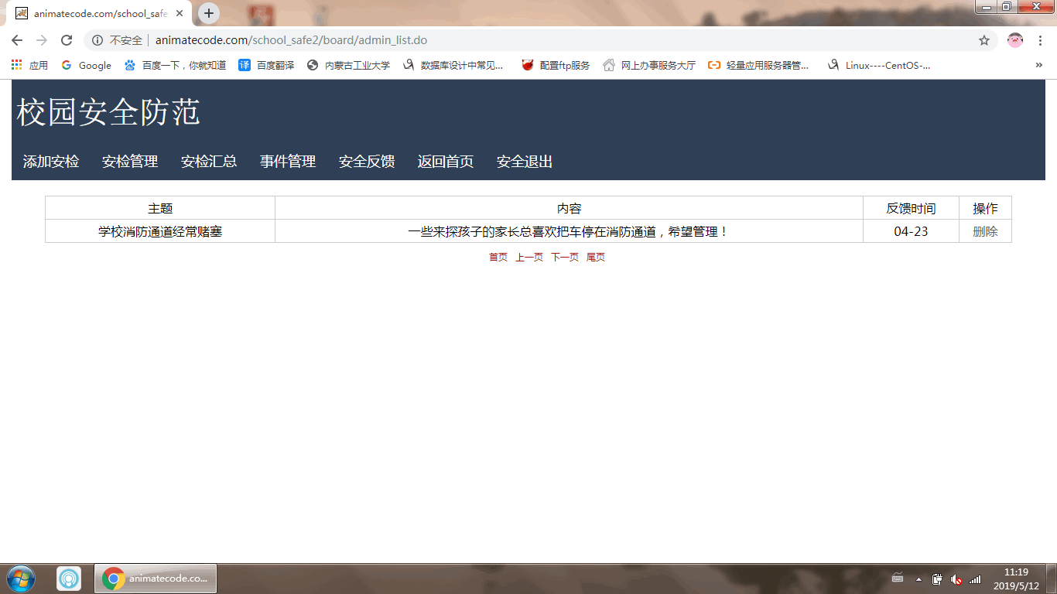
图 14 反馈管理页面
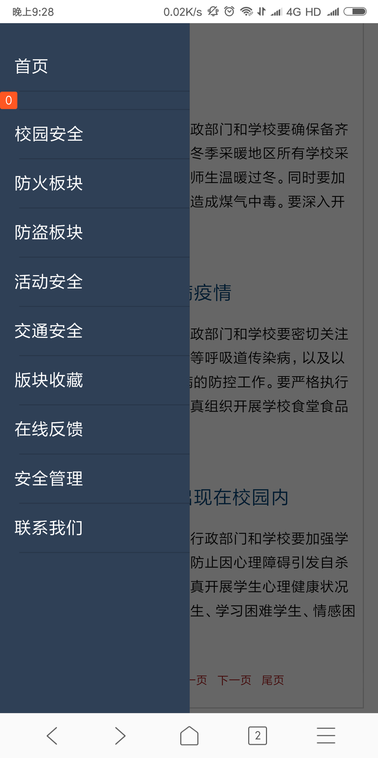
图 15 手机页面

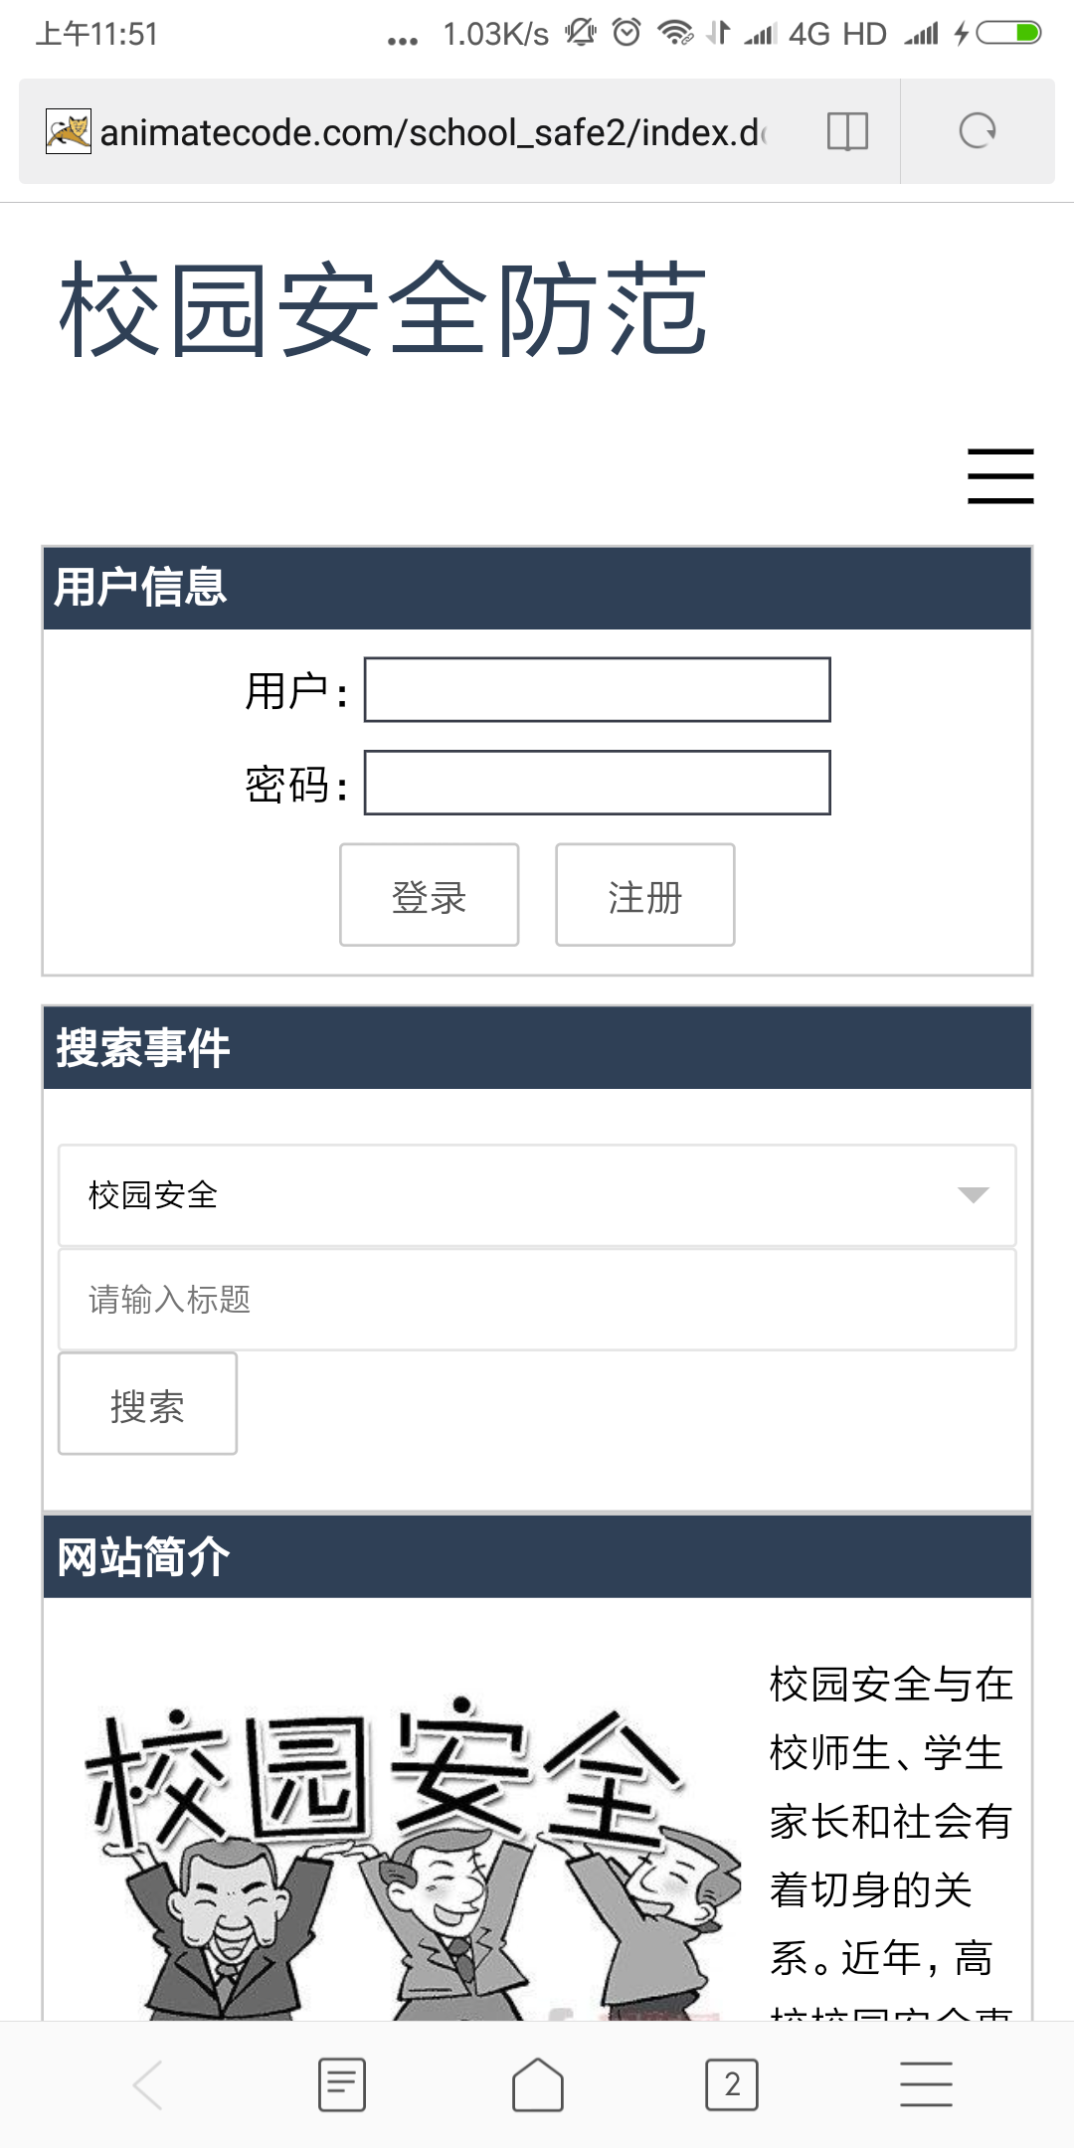
图 16 手机页面

- 修改了上传图片存在冲突的问题；
- 增加了分页功能，解决了服务器由于需全部检索事件带来的消耗，同时提高了用户的使用体验，部分关键代码：
@RequestMapping(value = "/index")
public String index(Model model,News n){
Pages p=new Pages();
p.setPagesize(5);
int startindex=request.getParameter("startindex")==null?0:Integer.parseInt(request.getParameter("startindex"));//起始页，默认从第1页开始读
p.setStartindex(startindex);
n.setPage(p);
List<News> news = newsService.Get(n);
for(int i=0;i<news.size();i++)
{
String content=StringUtil.CleanHTML(news.get(i).getContent());
news.get(i).setContent(content);
}
Introduce intr = introduceService.GetByID(1);
List<NewsType> nt = newstypeService.Get();
model.addAttribute("news", news);
model.addAttribute("intr", intr);
model.addAttribute("newstype", nt);

request.getSession().setAttribute("menu", nt);
request.setAttribute("pages", PageList.Page(request, newsService.GetCount(n),
p.getPagesize(), p.getStartindex(),request.getQueryString()));
System.out.println(request.getQueryString());
return "index";

}
- 校园安全防范用例图
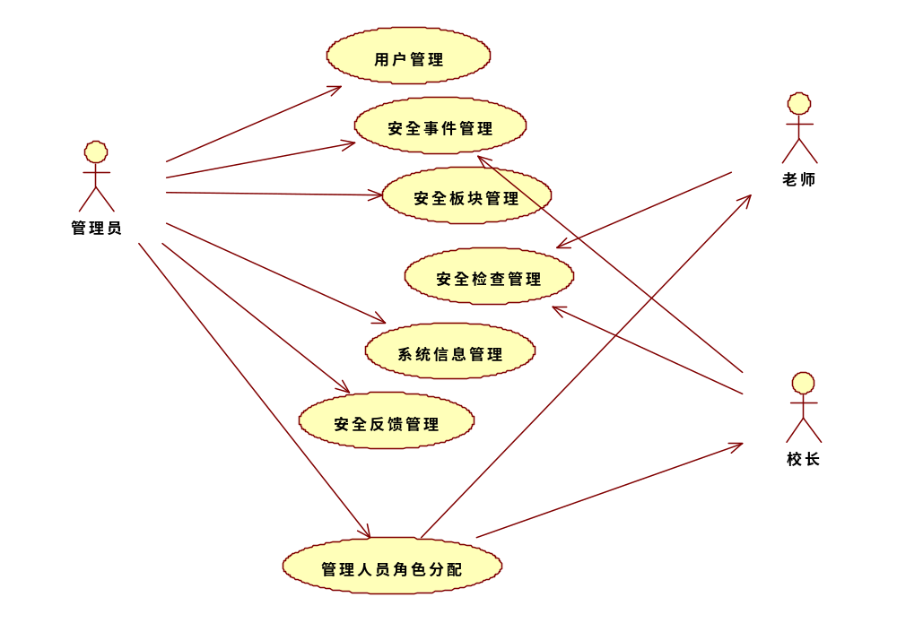
图 17 本系统后台用例图
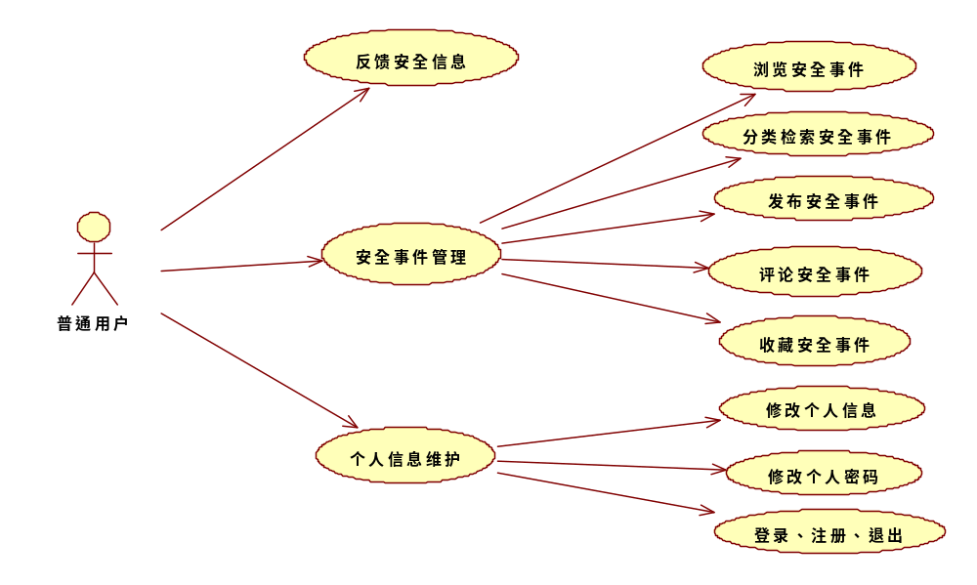
图 18 本系统前台用例图

- 存在问题：

关于老师提到的在导航栏增加新事件提醒功能遇到的主要问题如下：
目前新消息提醒的主要实现方式是ajax实时轮询，实际上就是页面以间隔几秒的方式一直向服务器发送请求，如果在导航栏中的每一个事件类型上面使用此种方式实现新消息提醒，服务器可能会崩溃，参考网址：https://bbs.csdn.net/topics/390794251

- 拟解决方案：
- 从网上检索相关知识，并认真了解；
- 网上无法查到的问题就请教老师和同学；
- 发现自己的能力和不足，在力所能及的前提下将需求简单化，待将自己制定的需求都实现后再寻求突破；

- 下周预定工作：
- 完成前台页面新消息提醒功能；
- 将前端页面打包成apk；
- 改bug；
- 代码行数：
新建：35515
继承：15651

- 本周报告会缺勤原因：

